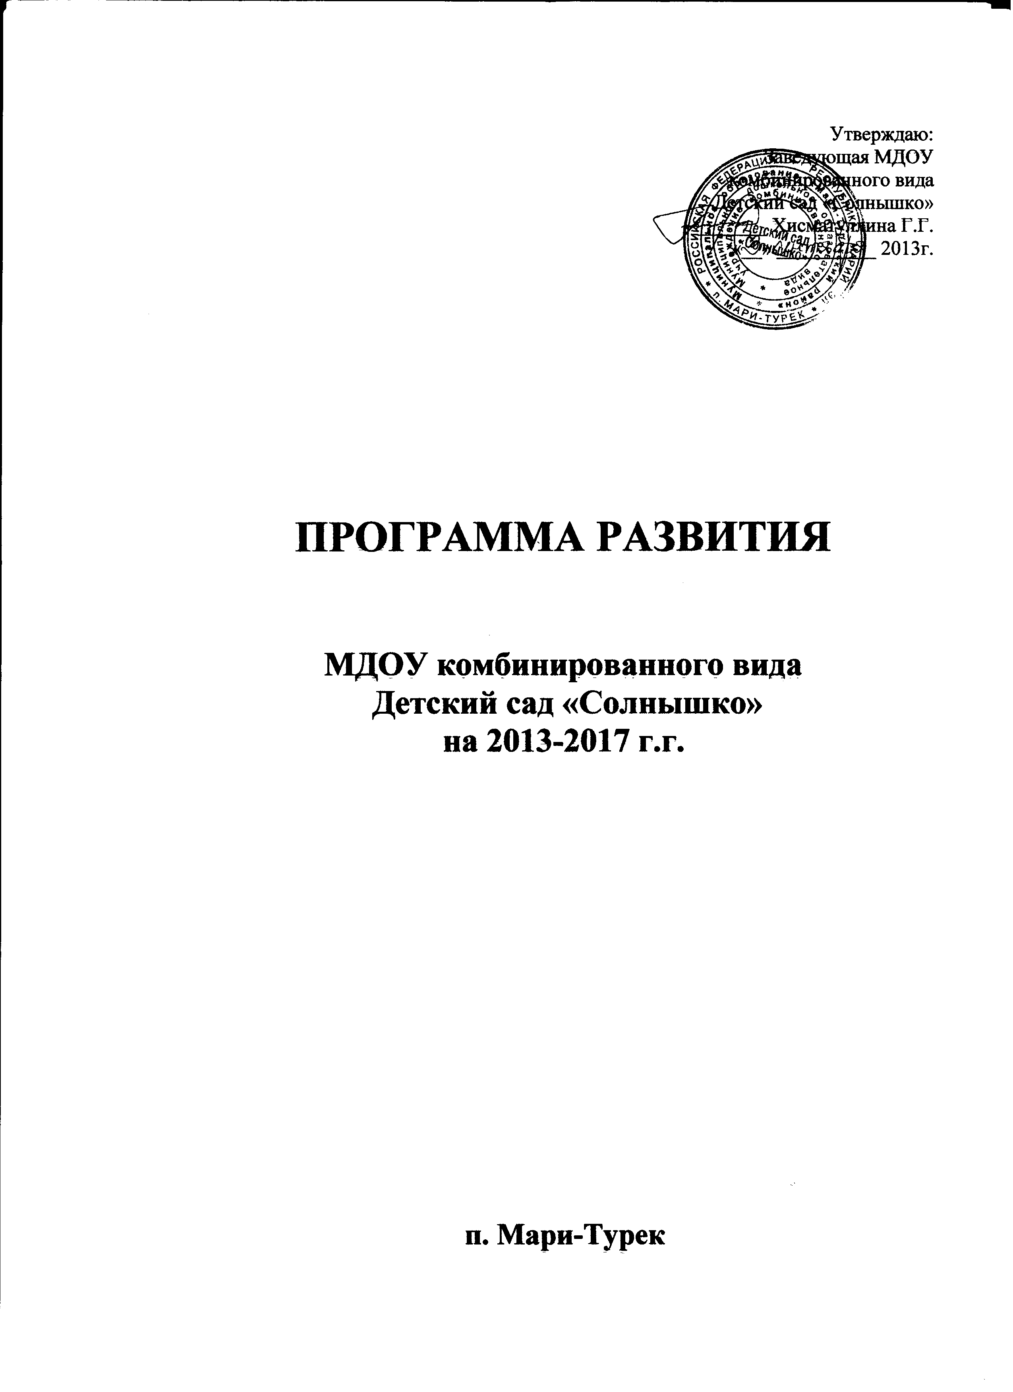

Программа
развития МДОУ комбинированного вида Детский сад «Солнышко»
п, Мари-Турек, Мари-Турекского района, РМЭ на 2013-2017г.г.

1. Паспорт программы
1. Основное  предназначение  программы. | 1.Конвенция о правах ребенка ст. 19, ст,28,29  2.Конституция РФ ст.43  З.Закон об образовании ст.5,12,18; ст.40, 41, 50, 52  4.Выполнение социального заказа (потребности жителей микрорайона)  5.Внедрение педагогического опыта, в первую очередь воспитателей и специалистов д/с  6.Директивные и нормативные документы органов власти и управления.
2. Решение о  разработке программы. | Протокол № 4 от _____ 2013г.  Педагогического совета
3. Основной  разработчик  программы. | Творческая группа: заведующая д/с - Хисматуллина Г.Г., старший воспитатель – Половникова Н.Л., педагог-психолог – Моторова Л.В., медсестра - Казанцева М.Н., инструктор по физической культуре - Темиргалиева Г.С.
4. Сроки реализации  программы | 2013-2017г.г.
5. Основные  исполнители  программы | МДОУ, педагоги, сотрудники, родители
6. Цели программы | 1 .Создать условия, максимально обеспечивающие развитие и саморазвитие детей, а также развитие их творческого потенциала на основе формирования психоэмоционального благополучия.  2. Создать условия для социально-ориентированных форм работы с детьми, основанных на современных программах и технологиях, способствующих реализации образовательных задач и социального заказа родителей.  Задачи МДОУ:  1. Совершенствование педагогического мастерства,  использование передовых методик и технологий  обучения и воспитания детей.  2. Разработка методического обеспечения для  общекультурного, общеинтеллектуального,  социально-нравственного направлений развития  личности воспитанников детского сада.  3. Расширение и совершенствование  образовательных услуг, ориентированных на  возраст и уровень развития детей, формирование  навыков здорового образа жизни.  4. Восстановление традиций семейного воспитания и оздоровления детей и вовлечение семьи в  образовательный процесс.  5. Разработка вопросов организации преемственности связи детский сад и школа
7.Ожидаемые  результаты | К концу дошкольного детства современный ребенок-дошкольник обладает:  • Достаточно развитым восприятием многофакторных качеств и отношений объектов,  явлений и ситуаций;  • Памятью достаточно развитой для удержания,  сопоставления вновь воспринятого с уже бывшим ;  • Мышлением, достаточным для осознания,  установления связей между сложными явлениями  и событиями;  • Речью, позволяющей объяснить свои представления и состояния, как ситуативные, так и  перспективные, что позволяет ребенку вступать в  отношения разного уровня и направленности;  • Исследовательской инициативой, побуждающей  ребенка к поиску новых впечатлений и позволяющей успешно исследовать сложные,  многосвязные, физические и социальные объекты  и явления, выявляя их скрытые сущные  характеристики и сети внутренних причинных  взаимодействий;  • Внутренней позицией, которая, в основном, будет  сформирована как новообразование к семи годам,  но уже сейчас позволяет ребенку индивидуально  относиться к событиям и явлениям;  -Это соответствует тем потенциальным  способностям, которым должен обладать человек для развития и самореализации, для реализации в  сотрудничестве и самореализации в самостоятельно  выбранных видах деятельности.  -Эти потенциальные способности составляют  основу (базу) для реализации ребенком своих  компетенций (прав), приобретения и проявления  основ ключевых компетентностей:  Коммуникативной, социальной, деятельной здоровьесберегающей и информационной.
8. Контроль за  реализацией  программы  осуществляет | РОО и ДМ, ежегодная отчетность перед родителями.

Информационная справка
Детский сад «Солнышко» открылся на базе РО «Сельхозхимия» в декабре 1983 года. В августе 1991 года был передан в Мари-Турекский РОО. В 2000 году детский сад прошел аттестацию. Присвоен статус МДОУ комбинированного вида.
Проектная помощь учреждения семь групп на 140 мест, имеется 6
дошкольных групп и 1-й класс. С 2007 года 7 дошкольных групп.
МДОУ работает в режиме пятидневной недели.

Возрастной состав воспитанников

Группы по годам | Количество детей
Группы по годам | 2013-2014 | 2014-2015 | 2015-2016 | 2016-2017
«Ягодка»
«Вишенка»
«Рябинка»
«Розочка»
«Одуванчик»
«Колокольчик»
«Василек»
Итого:

Национальный состав воспитанников

Национальность | Год
Национальность | 2013-2014 | 2014-2015 | 2015-2016 | 2016-2017
Русских
Мари
Татар
Другие
Итого:

Количественный состав детей в семье

Дети | Год
Дети | 2013-2014 | 2014-2015 | 2015-2016 | 2016-2017
1-й ребенок
2-й ребенок
3-й ребенок
4-й ребенок
5-й ребенок
Итого:

Социальный состав семьи (см. Приложение №1)

Кадры (количество ставок)

Должность | Количество ставок
Должность | 2013-2014 | 2014-2015 | 2015-2016 | 2016-2017
Заведующая | 1
Старший воспитатель | 1
Педагог-психолог | 0,5
Медсестра | 1
Инструктор по физической культуре. | 1
Музыкальный руководитель | 1
Учитель-логопед | -
Воспитатели | 14
Учитель англ. Языка | 0,5
Младший воспитатель | 7
Уборщик служебных помещений | 1
Кастелянша | 1
Прачка | 1
Повар | 3
Кухонный работник | 1
Завхоз | 1
Работник по обслуживанию здания | 1
Сторож | 2
Дворник | 1
Итого:

В МДОУ имеется: музыкально-физкультурный зал, групповые комнаты, спальни, запасные выходы. Кабинеты: логопеда, психолога, заведующей, методический, медицинский, прачечная, пищевой блок, электрощитовая, изолятор. Участки прилегающей территории закреплены за группами по возрастам. Имеется физкультурная площадка. МДОУ «Солнышко» расположено в отдельно стоящем типовом здании. Имеются соответствующее оборудование, нормативные технические средства оборудования.

Уровень сопротивляемости организма неблагоприятным воздействиям
внешней среды.
Оцениваемые  параметры | Года обследования и анализа (количество детей)
Оцениваемые  параметры | 2013 |  | 2014 |  | 2015 |  | 2016 |  | 2017
Оцениваемые  параметры | ДоЗ-  х лет | Старше  3-х лет | ДоЗ-  х лет | Старше  3-х лет | ДоЗ-  х лет | Старше  3-х лет | ДоЗ-  х лет | Старше  3-х лет | ДоЗ-  х лет | Старше  3-х лет
Виды
заболевания:
Соматическая по
ДОУ, 1
инфекционная по
ДОУ
Пропуски по
болезни 1
ребенком по ДОУ
Количество часто
болеющих детей

Уровень и степень гармоничности физического развития
Оцениваемые параметры | Годы обследования и анализа
Оцениваемые параметры | 2013-2014 | 2014-2015 | 2015-2016 | 2016-2017
Гармоничное развитие
Дисгармоничное развитие за
счет дефицита массы тела
Дисгармоничное развитие за
счет избытка массы тела
Дисгармоничное развитие за
Счет избытка массы тела и
окружности грудной клетки
Дисгармоничное развитие за
Счет дефицита массы тела и
окружности грудной клетки
Дети группы риска

Дифференциация детей по группам здоровья
Годы | Количество детей | Группа здоровья
Годы | Количество детей | 1 | 2 | 3 | 5
2013-2014
2014-2015
2015-2016
2016-2017

4. Создана сеть диагностической работы
5. Создана непрерывная система воспитательно-образовательной, оздоровительной работы в детском саду и семье
6. Повысился уровень родительской компетентности в области воспитания и развития детей.
7. Повысилась культура взаимоотношения между работниками ДОУ и родителями - носит характер деловых и личностных отношений.

По данным медосмотра врачами ЦРБ были выявлены следующие заболевания:
Диагноз | Года
Диагноз | 2013-2014 | 2014-2015 | 2015-2016 | 2016-2017
Анемии
Ожирение
Диффузный зоб I степени
Гипотрофия
Болезни ДНС
Болезни глаз
Гипотрофия миндалин
Хр. Тонзиллит
ФИС
ВПС

Дети с аллергозами

Группы | 2013-2014 | 2014-2015 | 2015-2016 | 2016-2017
«Ягодка»
«Рябинка»
«Вишенка»
«Одуванчик»
«Колокольчик»
«Василек»
«Розочка»
Итого:

На основе имеющихся данных выявили причины их породившие:
1. Внутренние - генетические.
2. Медико-психолого-педагогические,
3. Внешнее воздействие среды - нарушение t режима в осенний период.

Разработаны мероприятия по здоровье сберегающей деятельности МДОУ:

Мероприятия | Срок выполнения | Ответственные
1. Продолжить изготовление нестандартного оборудования: мини – стадион, спортивный зал. | Ежегодно | Темиргалиева Г.С.
2. Произвести косметический ремонт оборудования участков, веранд. | Ежегодно | Заведующий, завхоз
3. Продолжить работу по обновлению интерьера спортивного зала, придать ему эстетический вид. Приобрести канат тонкий, обновить мячи и игрушки для музыкально- спортивного зала. | 2014г. | Заведующая,  инструктор физической культуре,  музыкальный  руководитель
4. Дизайн участков | постоянно | Воспитатели
5. Работать над улучшением предметной среды, создавать условия для развития творческой личности ребёнка. | постоянно | муз.руководитель,  Инструктор по физической культуре,  ст. воспитатель, воспитатели.
6. Совместно с родителями сшить массажные коврики (вновь прибывшие дети) | ежегодно | Воспитатели,  Родители.
7.Преобрести плакаты по формированию культурно-гигиенических навыков, гимнастика для глаз. | 2014г. | Заведующая, старший воспитатель.
8.Разработать практические рекомендации проведения нетрадиционных форм физо-досуга. | постоянно | Старший воспитатель, инструктор по физической культуре.
9.Приобрести методический и дидактический материал для образовательного процесса. | постоянно | Заведующая, старший воспитатель.

Перспективный план по развитию материально- технической базы МДОУ Детский сад «Солнышко»

№ | Наименование мероприятий | Основание | Год
1 | Заменить линолеум в группах | п.4.Предписания № 5221  от 24.11.2006 года Роспотребнадзора г.  Москва | 2015
2 | Отремонтировать крышу в связи с протечкой кровли | п.4. Предписания № 5221  от 24.11.2006 года Роспотребнадзора  г. Москва | 2014
3 | Приобрести двухместные столы для 2-х подготовительных групп | п.5. Предписания № 5221  от 24.11.2006 года Роспотребнадзора  г. Москва | 2015
4 | Приобрести постельное  бельё (наволочки, простыни , пододеяльники,  полотенца) | п.6.17, гл.6 СанПин 2.4.1.2660-10. | 2013-2015
5 | Приобрести посуду из нержавеющей стали: 4 кастрюли объемом 30л и  1 кастрюлю объемом 50л | п.14.3, гл.14 СанПин 2.4.1.2660-10. | 2013-2015
6 | Поменять оконные рамы в группе  «Василек» -8 шт | Акт осмотра здания от 201 г. | 2013-2015
7 | Приобрести электропривод для  готовой продукции (горячий цех) | Приложение 4 к СанПин 2.4.1.2660-10 | 2013-2016
8 | Приобрести половые доски для  ремонта веранд -1куб;кровельные  доски 1куб | п. 3.9. СанПин 2.4.1.2660-10 | 2013-2014

Заведующий ____________________ Г.Г. Хисматуллина

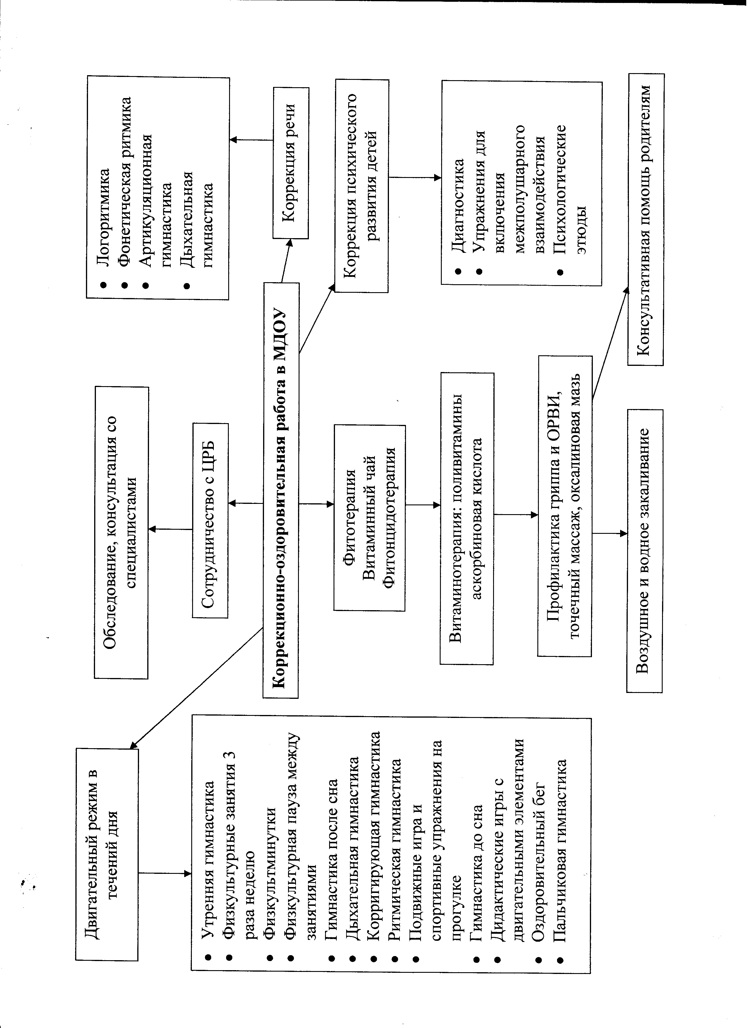

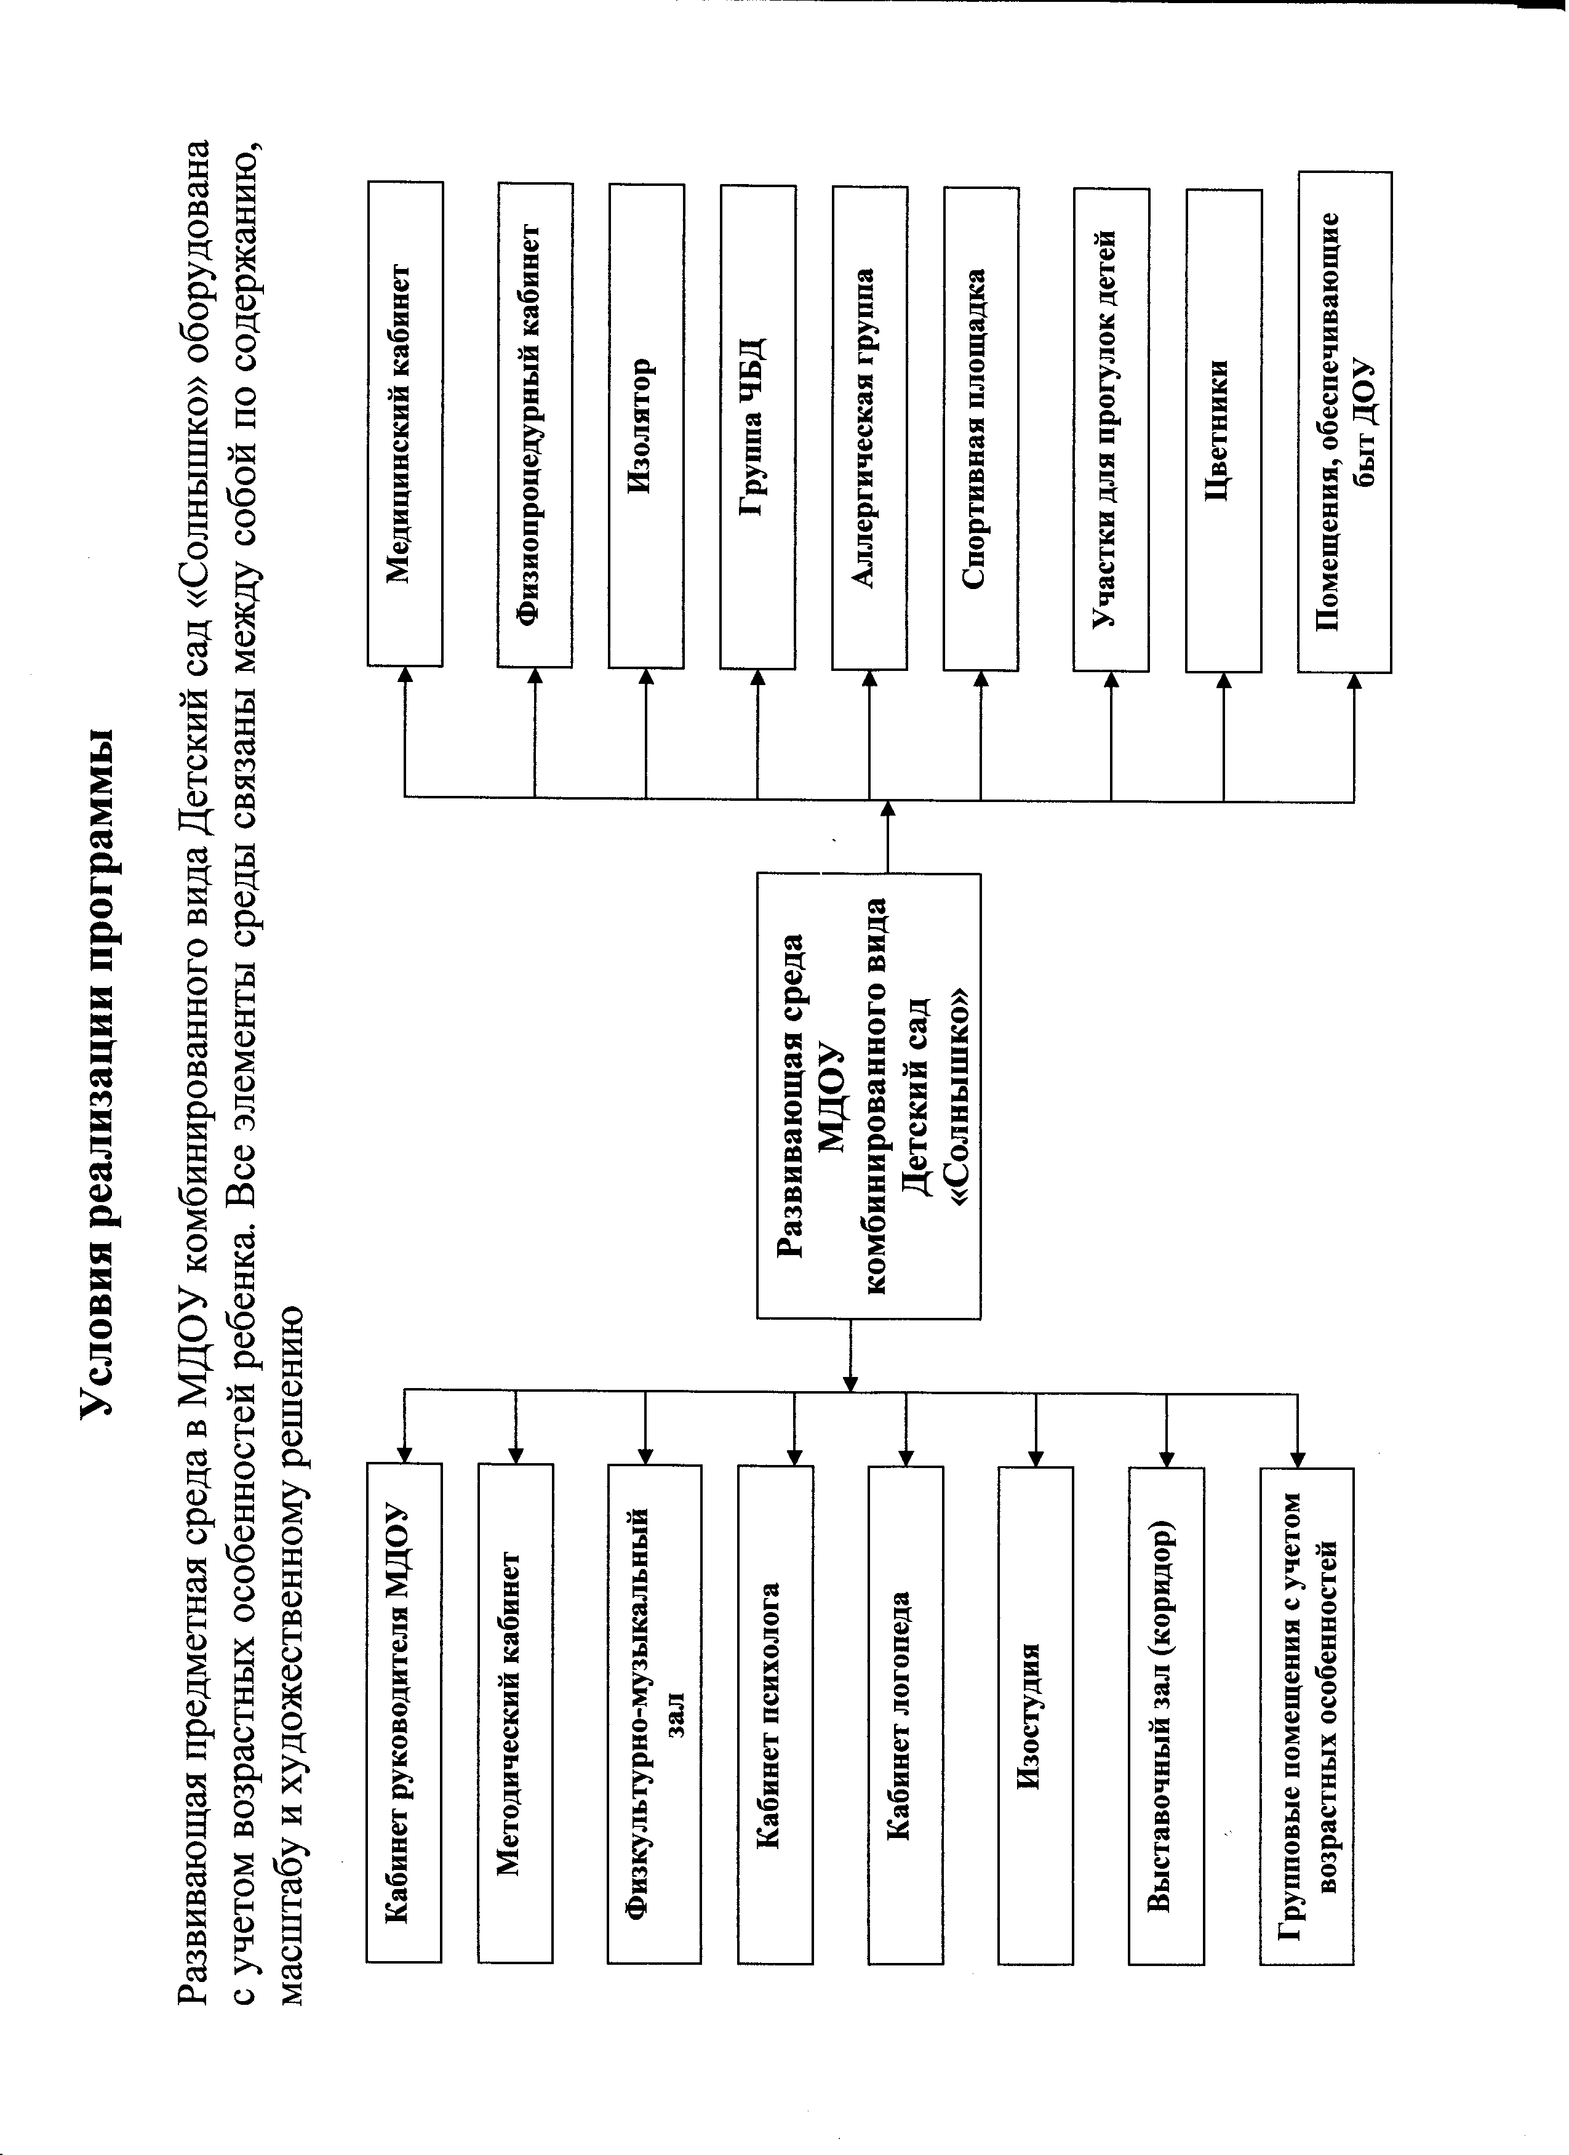

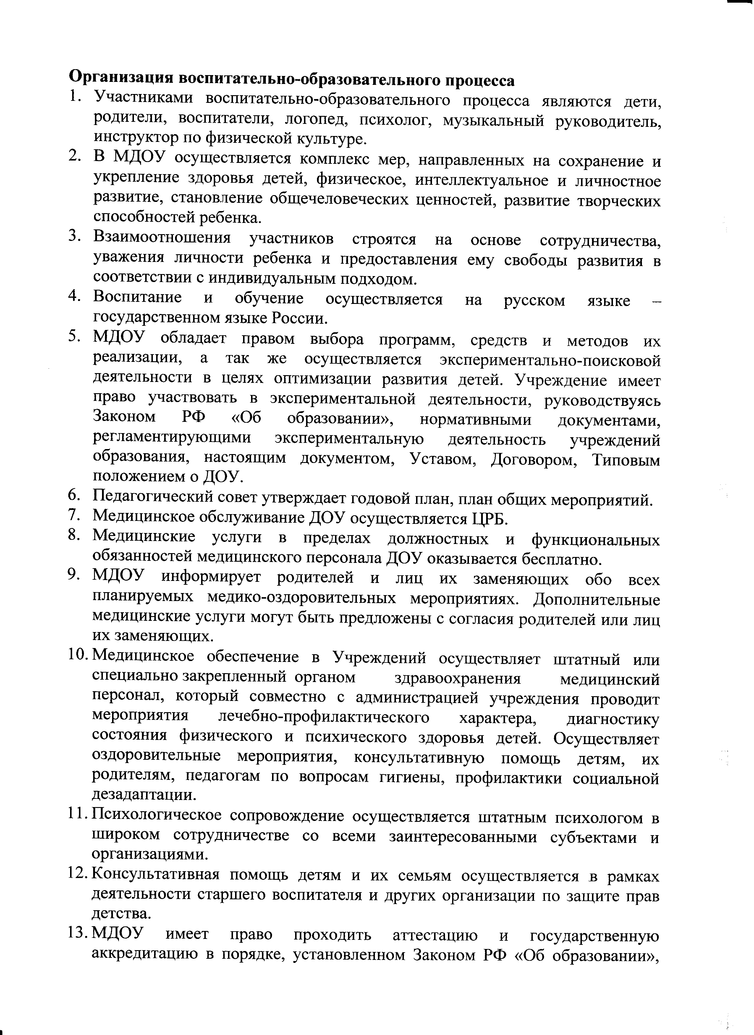

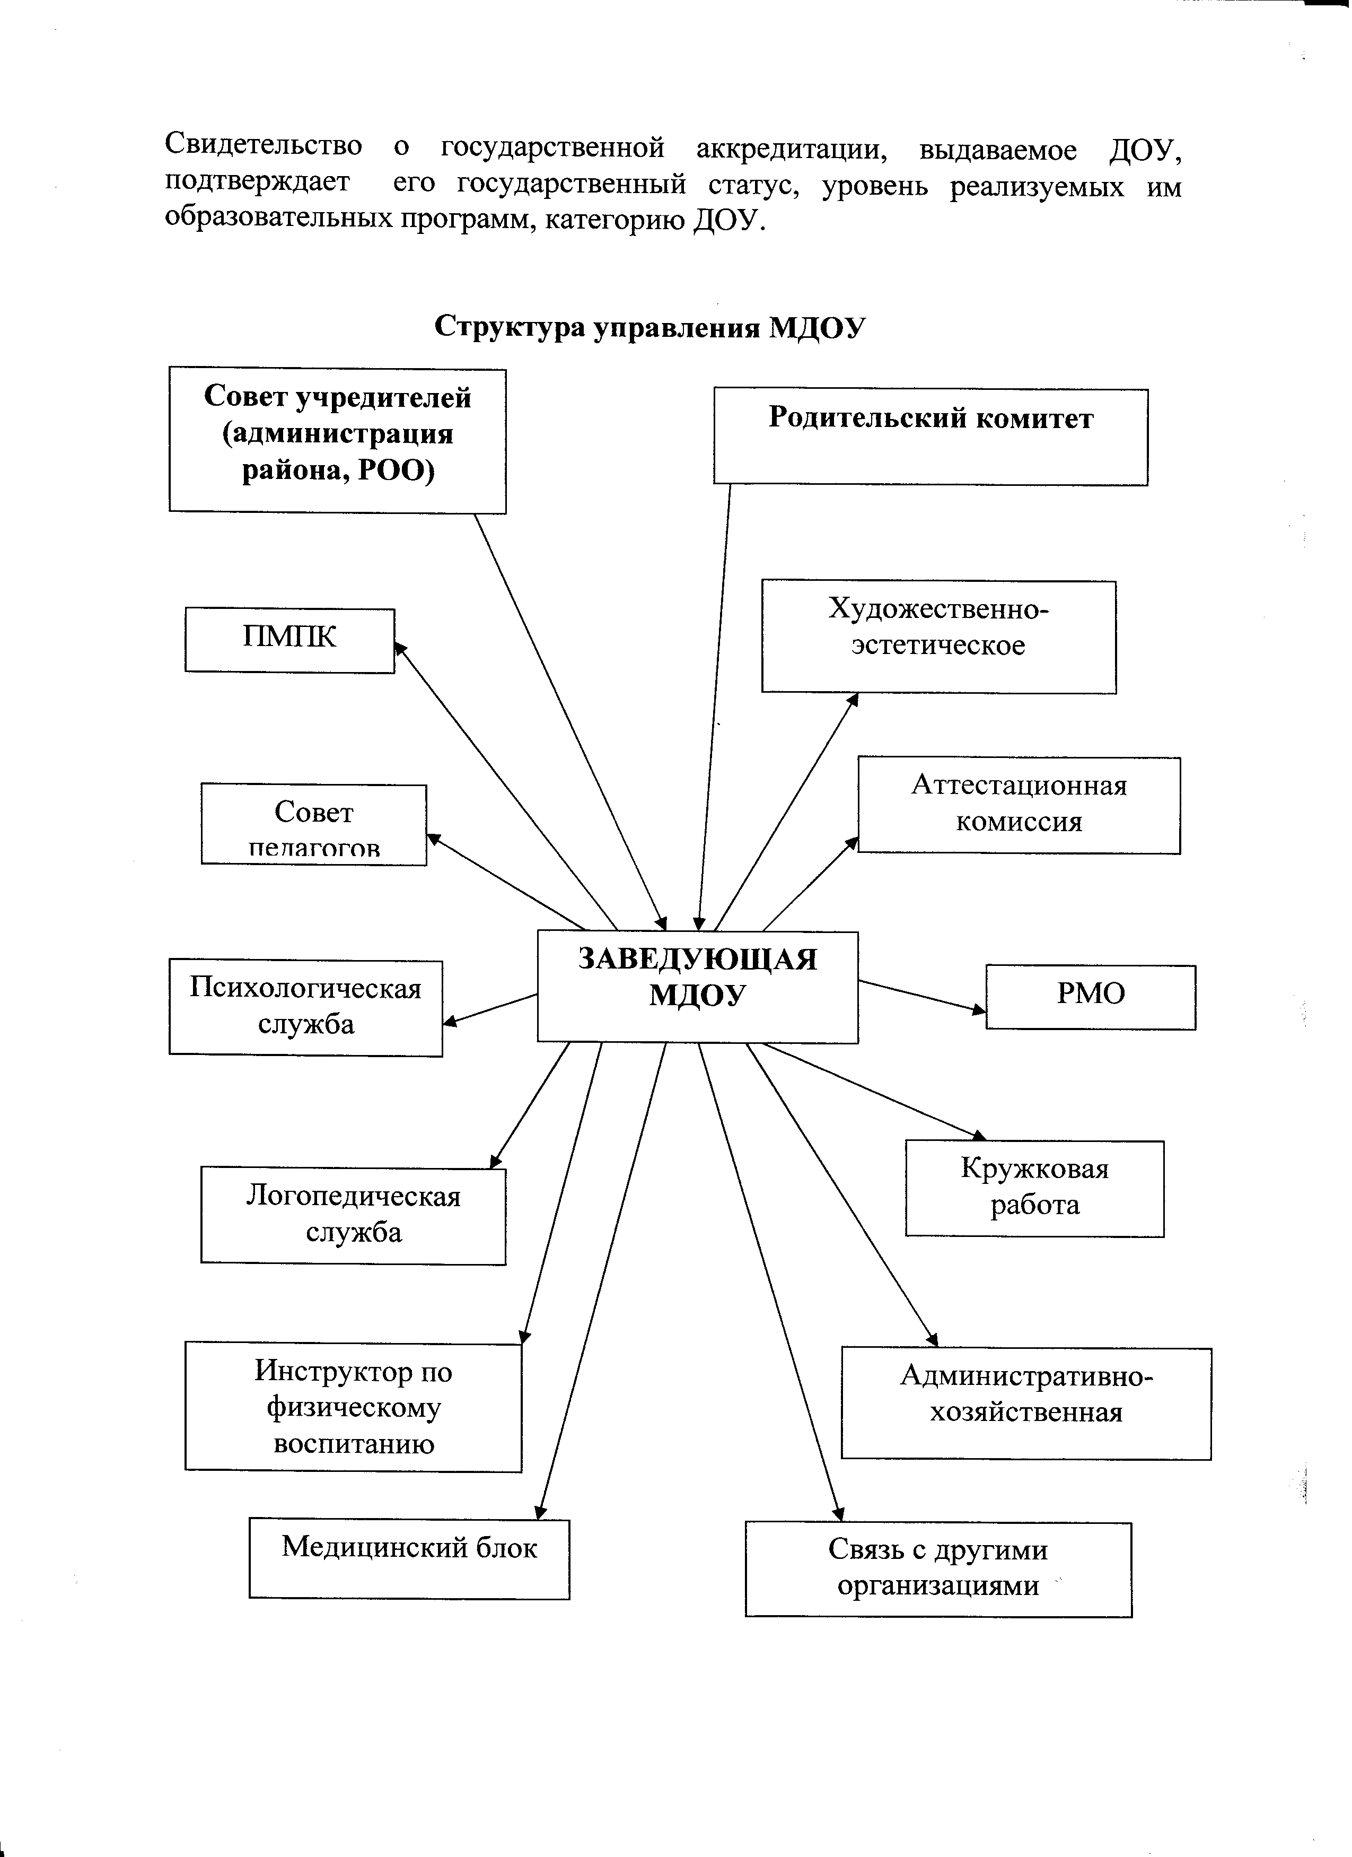

В течении года большая работа велась с детьми подготовительной
группы. Проводилась консультативная помощь с родителями по успешной адаптации детей к режиму школы. Традиционно проводились открытые просмотры уроков и занятий в детском саду и школе, родительское собрание с учителями начальных классов. Но и здесь выявились незначительные недостатки: со стороны администрации детского сада и родителей предложено специалистам, как можно чаще проводить мониторинги по развитию психического развития ребенка 6-7лет, физиологических особенностей данного возраста. Оказание помощи родителям по проведению безболезненной адаптации дошкольников к школе.
Удовлетворительно отмечено работа педагогов по художественно-эстетическому развитию детей. Во всех возрастных группах ведется музыкальные занятия, со старшими детьми проводится кружок ритмопластики. Дети Детского сада выступали в районных конкурсах, День воспитателя. Руководитель изостудии работами детей оформила интерьер групп и фойе детского сада. Но и здесь ведется недостаточная работа по привитию у детей художественного вкуса, развитие творческих и певческих способностей. Во всех возрастных группах необходимо пересмотреть уголки ряжания и театрализованных центров, пошив концертных костюмов, изготовление ширмы для показа взрослыми детских спектаклей.
По развитию интеллектуальных способностей детей дошкольного возраста педагоги проводили кружковую работу (см. Приложение №2). По результатам анализа работы кружков были сделаны следующие предложения: ежегодно в течений года каждому педагогу делать отчет по данной теме.
В течений года проводилась коррекционная работа с детьми развитию
психического и интеллектуального развития детей.
Так как игра является основным видом деятельности, большее внимание уделяется созданию благоприятных условий для всестороннего развития детей в группах. Пересматривалась предметно-развивающая среда, проводился практический семинар для воспитателей по созданию различных центров согласно возраста (Хисматуллина Г.Г), семинар по развитию Экологических центров (Галимов Т.А.)

Ш.Воспитательный процесс в МДОУ «Солнышко» организован на базе
основной общеобразовательной программы дошкольного образования «От рождения до школы». Под ред. Н.Е. Вераксы, Т.С. Комаровой, М.А. Васильевой. Основной целью выступала передача детям определенногообъема социального опыта, что делает ценным приобретение знаний и умений. Ежегодно наши педагоги и специалисты повышают свое мастерство и квалификацию при прохождении курсов повышения квалификации, участвуя в РМО по раннему и старшему дошкольному возрасту, в мероприятиях проводимых в РОО: «Воспитатель года» (Чернова Н.А.), защита экологических проектов (Делянова Р.А., Галимова Т.А.), Половникова Н.Л., Роженцова Т.И, Щеголева И.И., Зверева Е.К., Иванова С.А.Ахатова Р.В., Темиргалиева Г.С., Габдуллина Г.М. принимают активное участие в Республиканских и районных семинарах, в РМО, в жизни детского сада и постоянно находятся в творческом педагогическом поиске.

Непрерывное образование педагогов

 | Год
Образование |  | 2013-2014 | 2014-2015 | 2015-2016 | 2016-2017
Высшее |  | 15
Средне-специальное |  | 3

Категория | Год
Категория | 2013-2014 | 2014-2015 | 2015-2016 | 2016-2017
Высшая | 2
Первая | 10
Вторая | 1

Курсы повышения квалификации | Год
Курсы повышения квалификации | 2013-2014 | 2014-2015 | 2014-2015 | 2016-2017

Для успешной реализации программы педагоги используют различные
образовательные программы и педагогические технологии (см. Методическое сопровождение).

Методическое сопровождение образовательных программ

Социализа-ция
Сенсорика
Методика Э.Г.Пелюгиной

Продуктивно-конструктивная деятельность
Л. Куцакова «Конструирование и ручной труд»

Коммуникация и художественная литература
В.В. Гербова «Занятия по развитию речи»

Художественное творчество
Т.С. Комарова «Занятия по изобразительной деятельности», О. Белобрыкина «Маленькие волшебники»
А.И. Буренина «Ритмическая мозайка», «Топ-хлоп малыши»
О.А. Соломейникова «Занятия по формированию элементарных экологических представлений»
В.Г. Фролов «Физкультурные занятия, игры и упражнения на прогулке», Пензулаева «Оздоровительная гимнастика для детей дошкольного возраста»
Музыка
Формирование целостной картины мира
Физическая культура
Формирование элементарных математических представлений
Е.В. Колесникова «Математика для детей 3-7 лет»

Обучение английскому языку
М.Н. Евсеева «Программа обучения английскому языку детей дошкольного возраста»

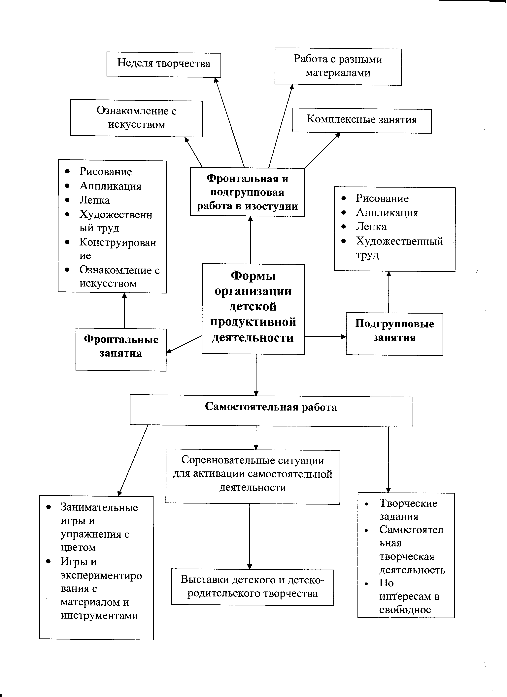

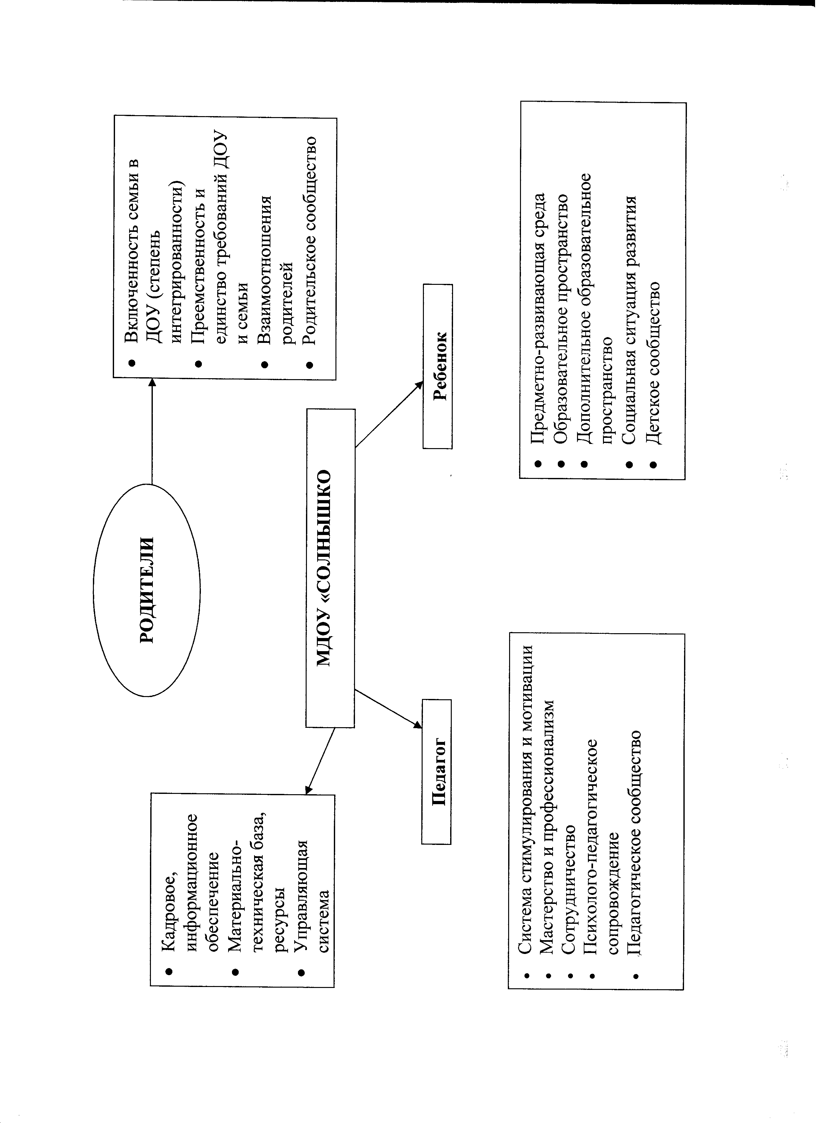

Оздоровительный режим МДОУ

Младший дошкольный возраст

№ | Оздоровительные мероприятия | Особенности организации
1 | Прием детей на воздухе | Ежедневно, до -15С
2 | Утренняя гимнастика | Ежедневно, 6-10 минут
3 | Воздушно-температурный режим:  • в группе  • В спальне | Ежедневно  +18...+20С  +16...+18С
4 | Сквозное проветривание | По 10 мин., через каждые 1,5 часа.
5 | Одежда детей в группе | Облегченная
6 | Двигательная разминка, воздушные  и водные процедуры после  дневного сна | Ежедневно, по мере пробуждения  детей, 5-10 мин.
7 | Подвижные игры и физические  упражнения на прогулке | Ежедневно, не менее 2 раза в день
8 | Целевые прогулки, походы | 1 раз в 3 месяца, начиная с 4-х лет

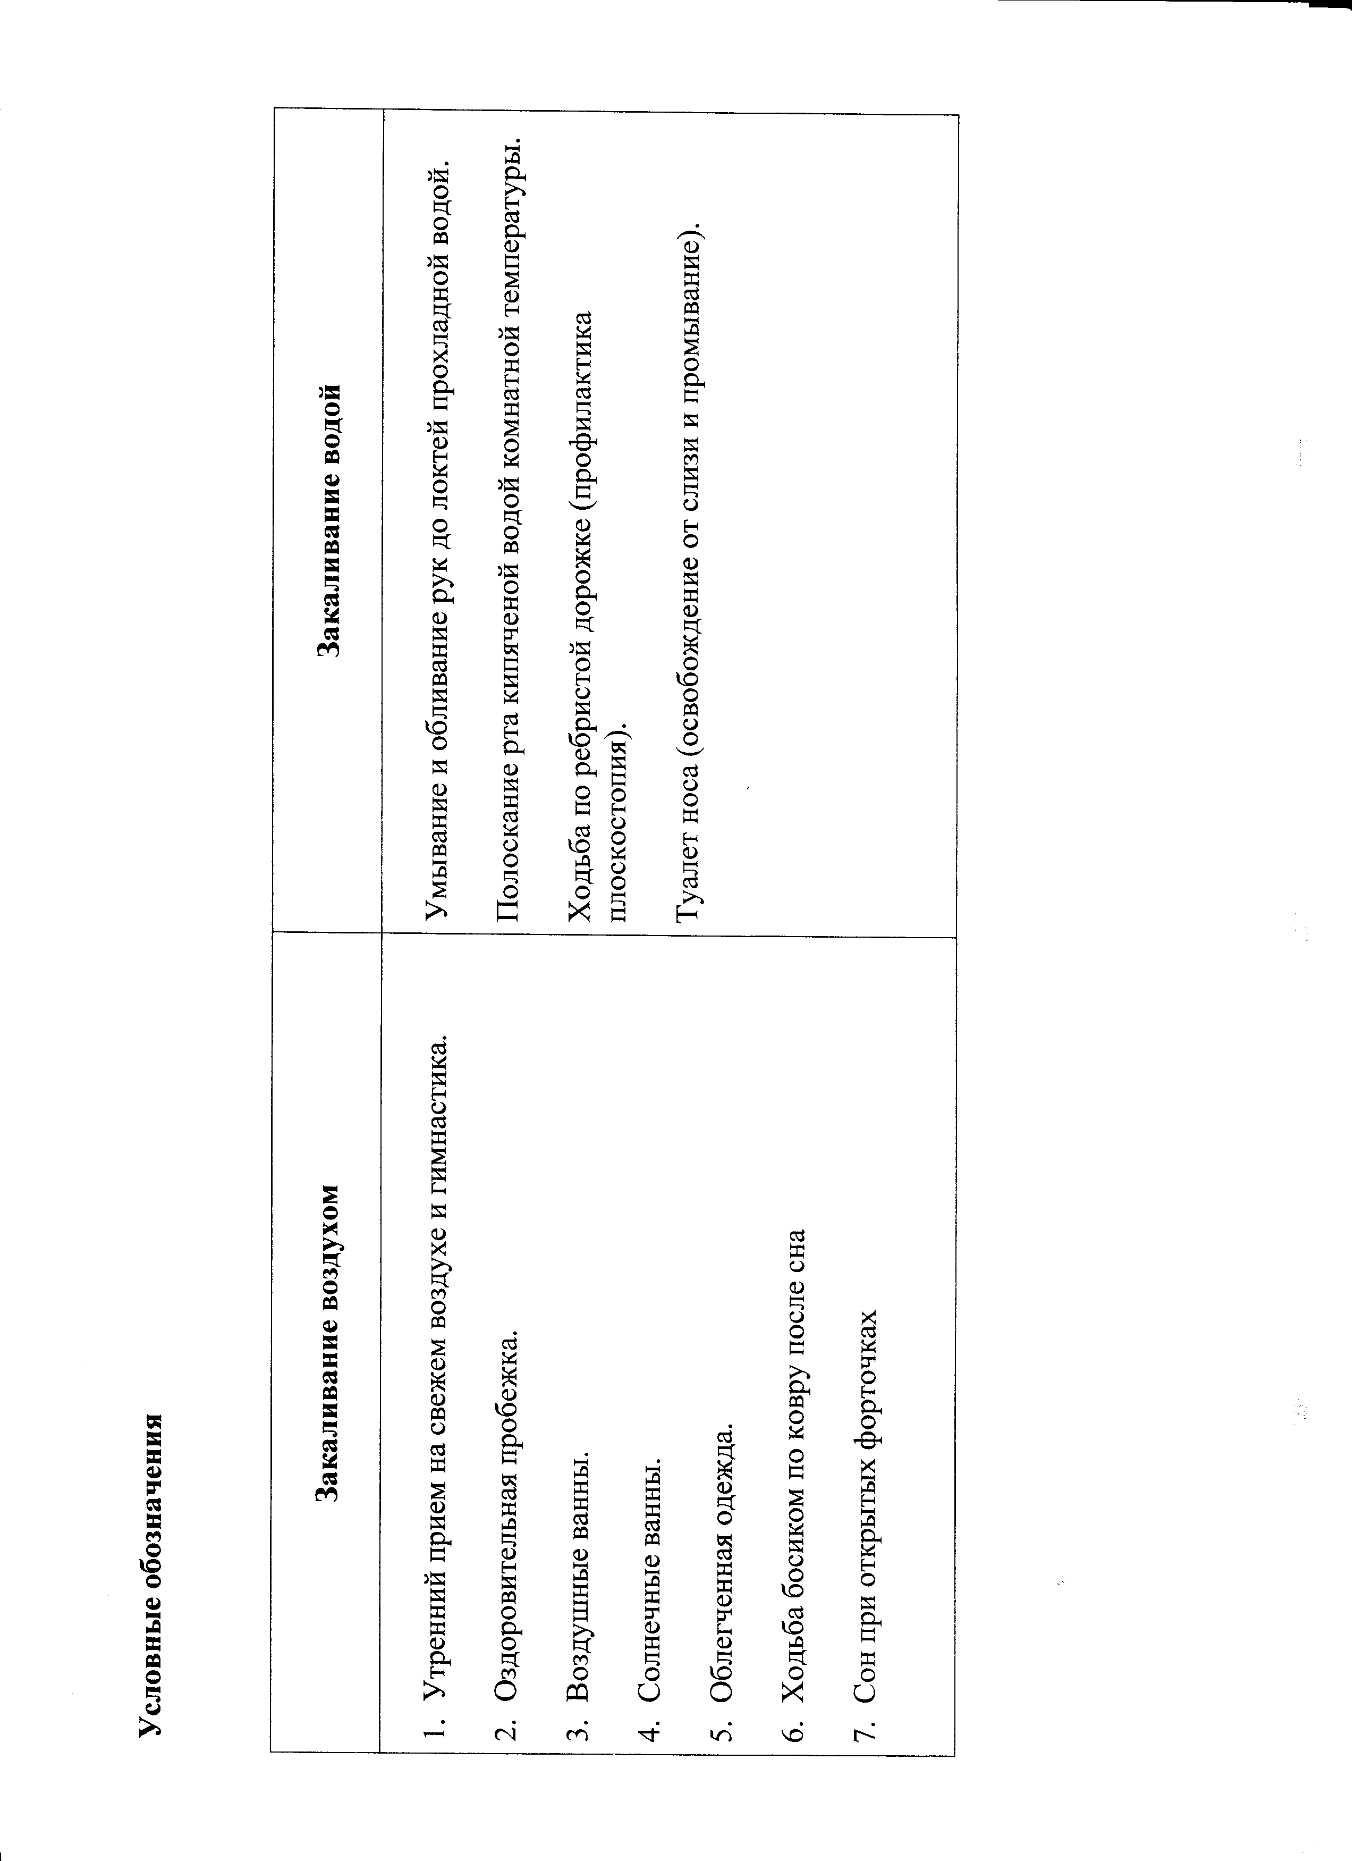

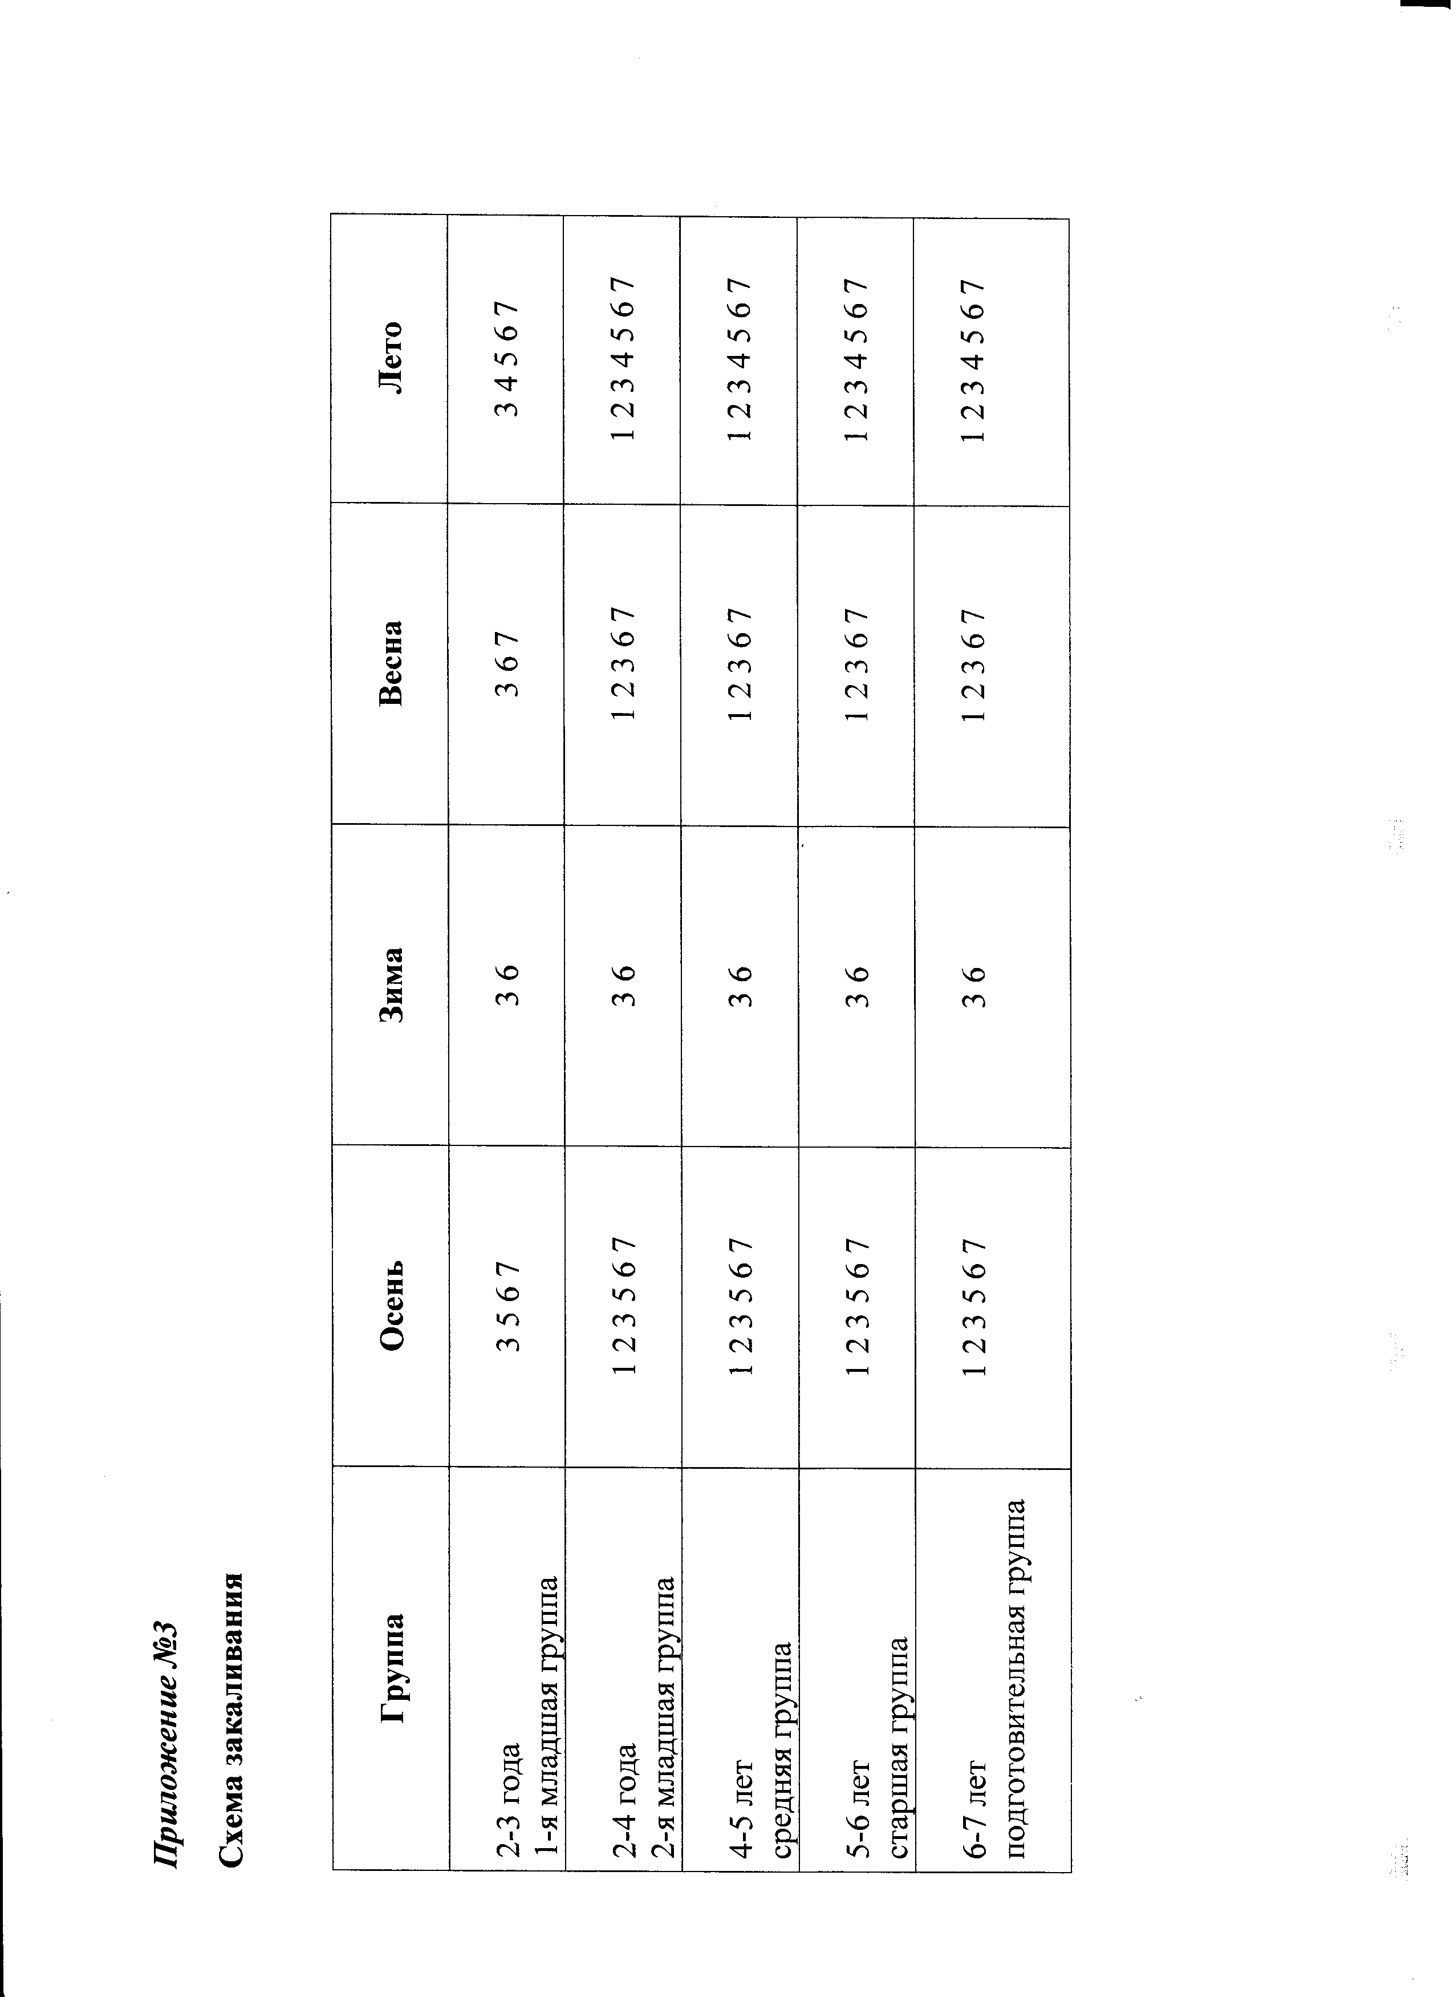

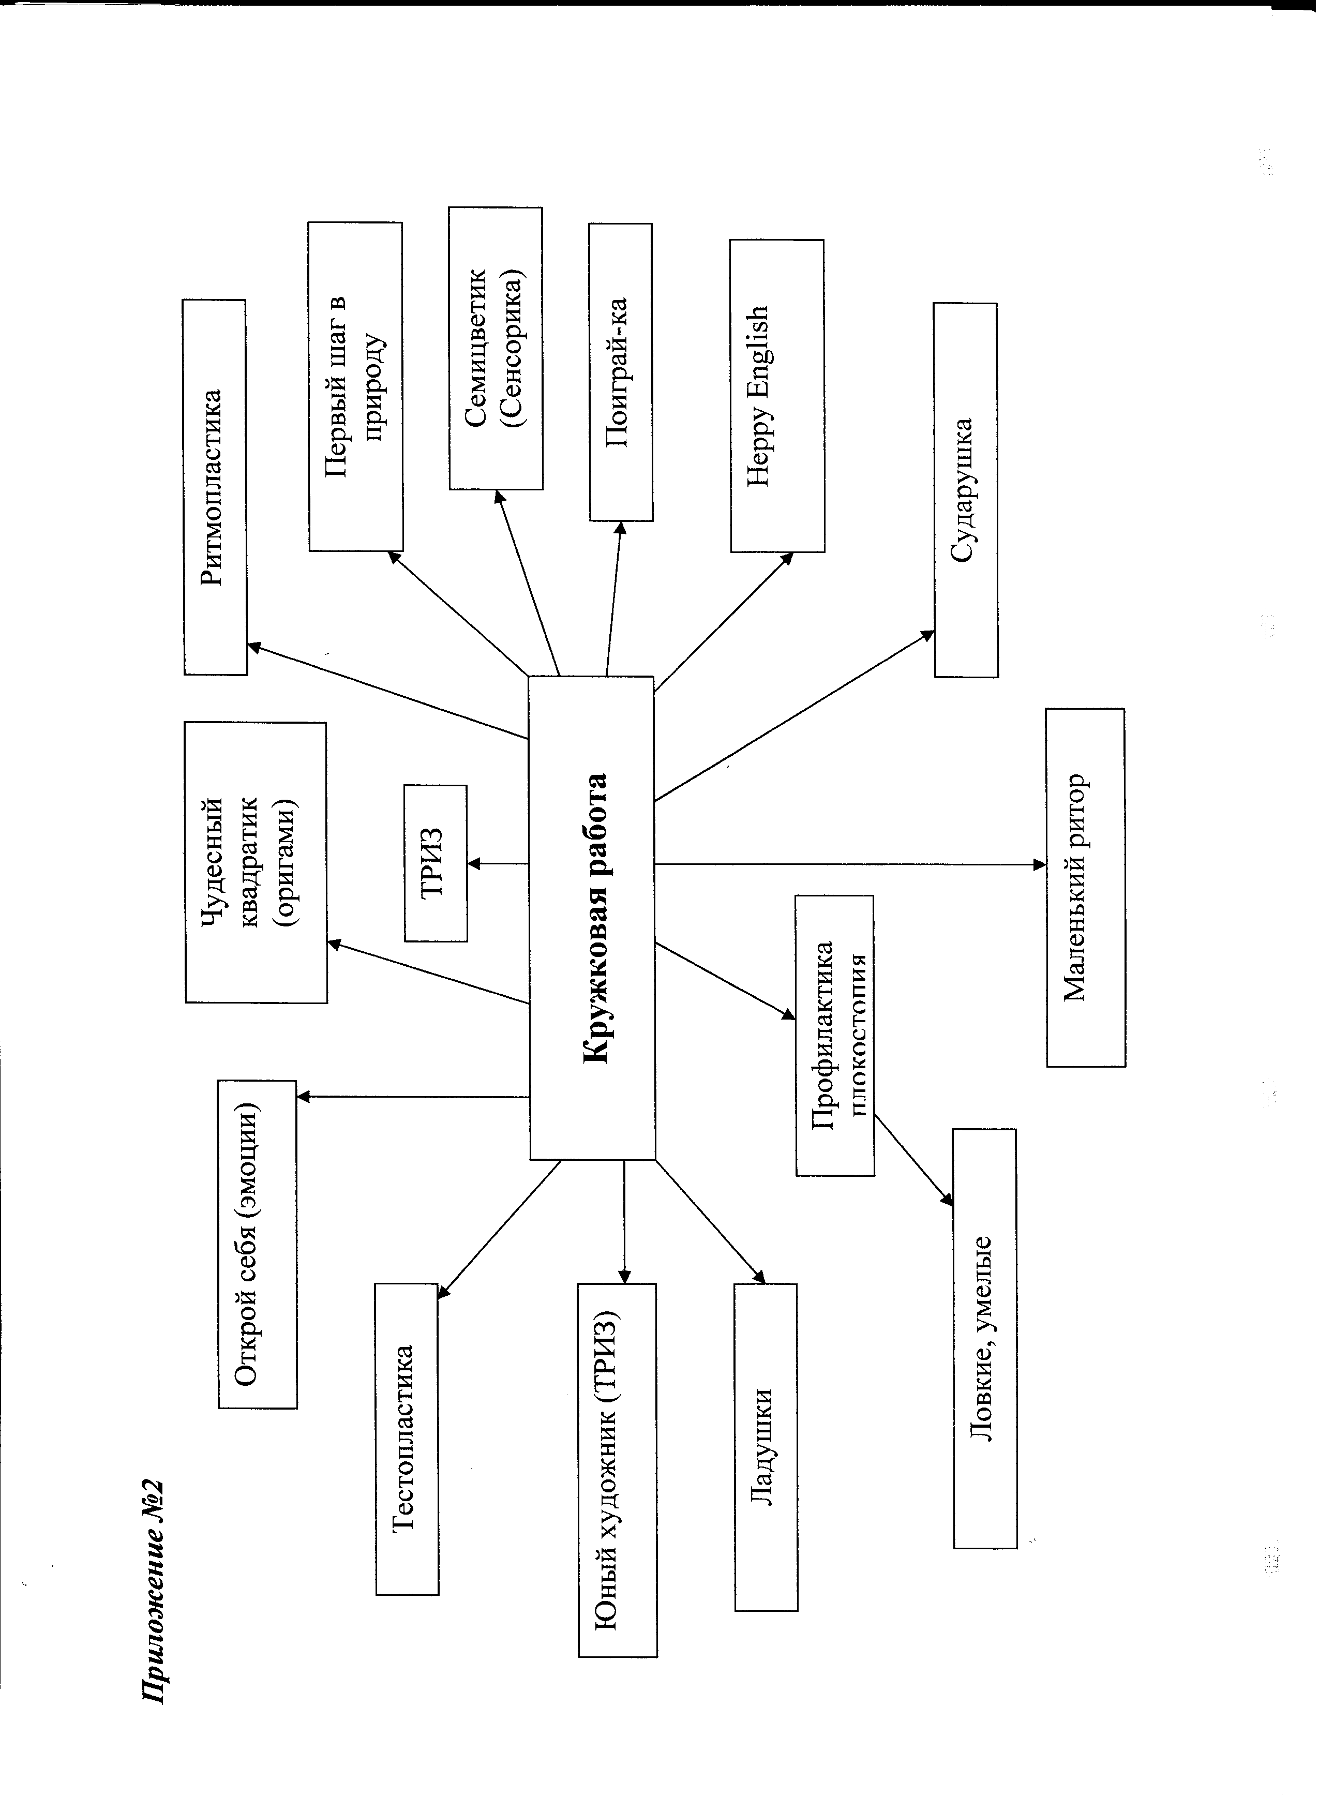

Концепция МДОУ комбинированного вида «Детский сад
«Солнышко» на 2013-2014г.г.

/. Базисное основание МДОУ
Ценности  МДОУ  Миссия МДОУ  Стратегическая  цель МДОУ  Портрет  выпускника | - Ребенок уникальная развивающаяся личность, его здоровье, интересы, потребности.  - Педагог, как личность, носитель образования.  Уважение и доверие к нему, предоставление  возможности проявить инициативу,  самостоятельность, забота о его социальном  благополучии.  - Командная забота, как основа достижения успеха.  - Культура организации, как культура  жизнедеятельности МДОУ, культура  взаимоотношений с родителями воспитанников и  социально-педагогической средой, культура  деловых и личностных отношений.  - Семья как основная среда личностного развития  ребенка; ориентация на ее образовательные  потребности и запросы, содружества с ней.  Охрана и укрепление здоровья детей и обеспечение их разностороннего развития на уровне ФГТ и превышение его в плане интеллектуального развития детей.  К 2015г. создать в МДОУ эдоровьесберегающее образовательное пространство, обеспечивающее  разностороннее развитие ребенка, формирование у него творческих способностей до уровня соответствующего возрастным возможностям и ФГТ.  - Наш выпускник - физически и психологически  здоровый, физически подготовленный, владеющий  основными видами жизненно важных движений;  умеющий использовать приобретенный двигательный опыт в самостоятельной деятельности, со сформированной потребностью в здоровом образе жизни.  - Любознательный, способный выполнять логические операции, владеющий обобщенными способами деятельности, проявляющий инициативу в  поисковой деятельности, использующий символические средства для познания окружающего  мира; умеющий планировать, контролировать и  корректировать свои действия, способный связно  выражать свои мысли и намерения.  - Владеющий культурой познания взрослых и детей,основами социального поведения (доброжелательно  относящийся к людям, умеющий попросить о помощи у взрослого и сверстника и оказать ее; способный организовать совместную деятельность, управлять своим общением), умеющий принять на себя ответственность за свое поведение, проявить чувство собственного достоинства._______________

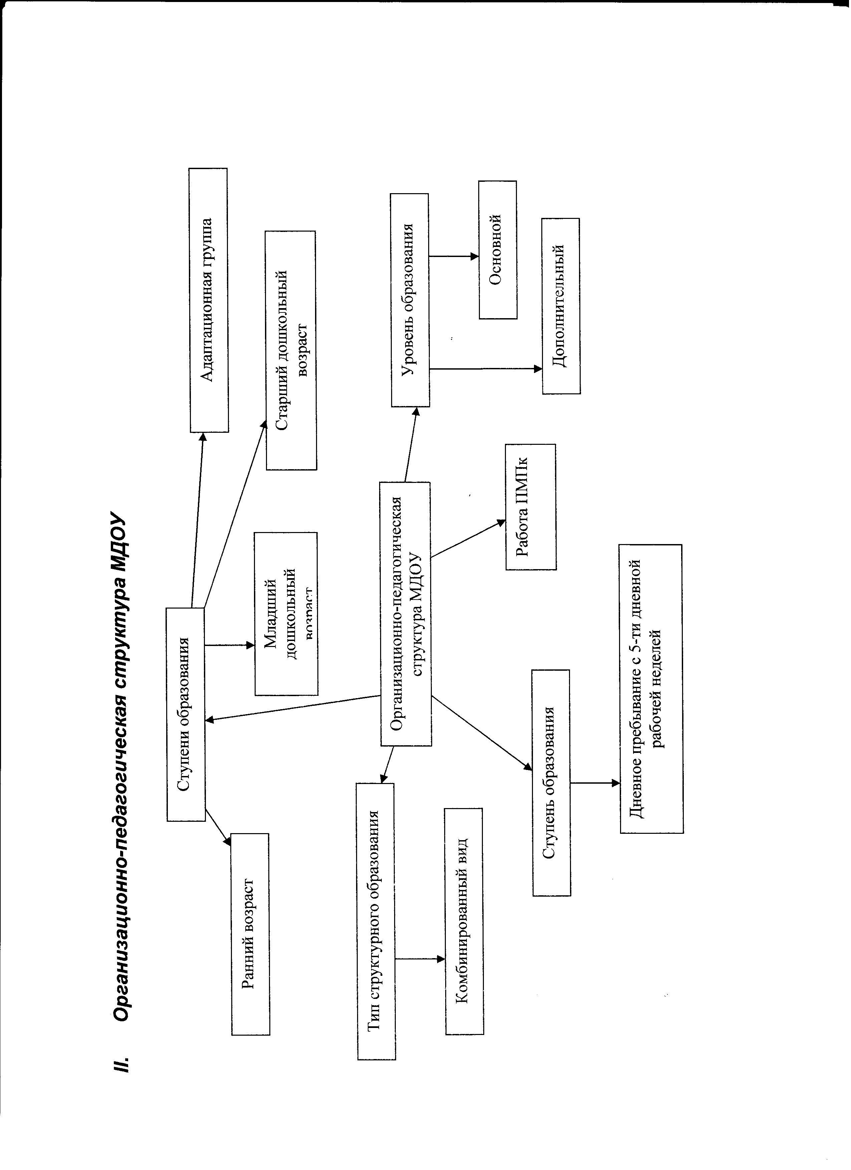

Этапы развивающего  обучения.  Содержание  образования:  Основное  Дополнительное | 1. Создание обогащенной предметной среды развития детской деятельности.  2. Внедрение современных программ и технологий.  3. Обновление форм организации образовательного  пространства.  Выполнение ФГТ.

Развитие у детей конструктивных навыков - использование конструктивных техник, как макетирование и моделирование.
В традиционное рисование включать нетрадиционные техники рисования: тестопластика, штрихом и т.д.
Развитие родной речи детей, т.к. овладение родным языком, как средством способом общения и познания является одним из самых важных приобретений в дошкольном возрасте.
Основным носителем содержания образования являются образовательные программы. Для реализации творческого потенциала детей в ДОУ создать макросреду, представляющий собой интегрированный художественно эстетически комплекс «Дом радости».

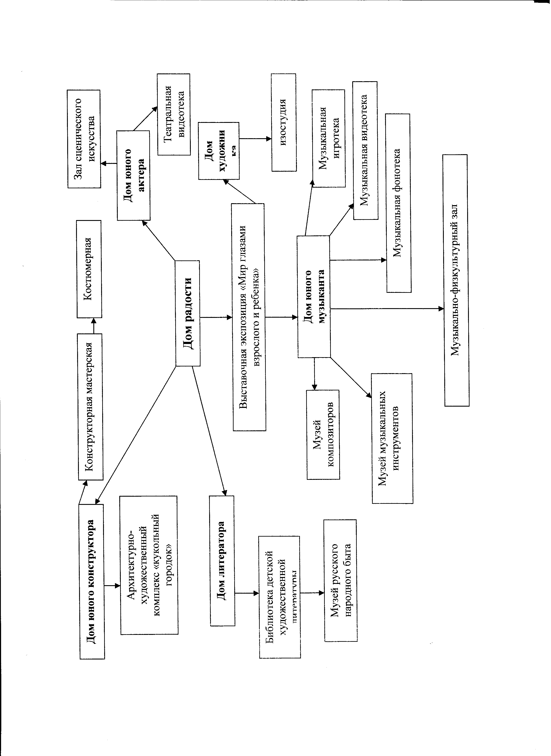

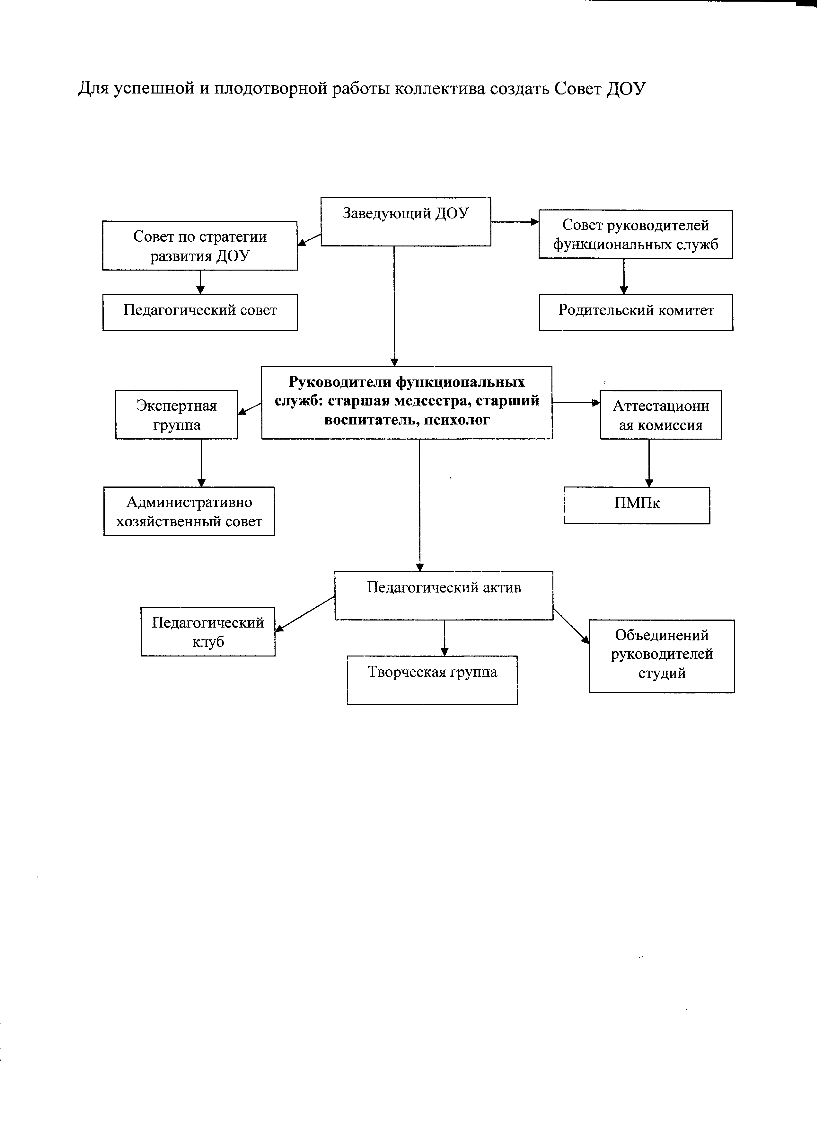

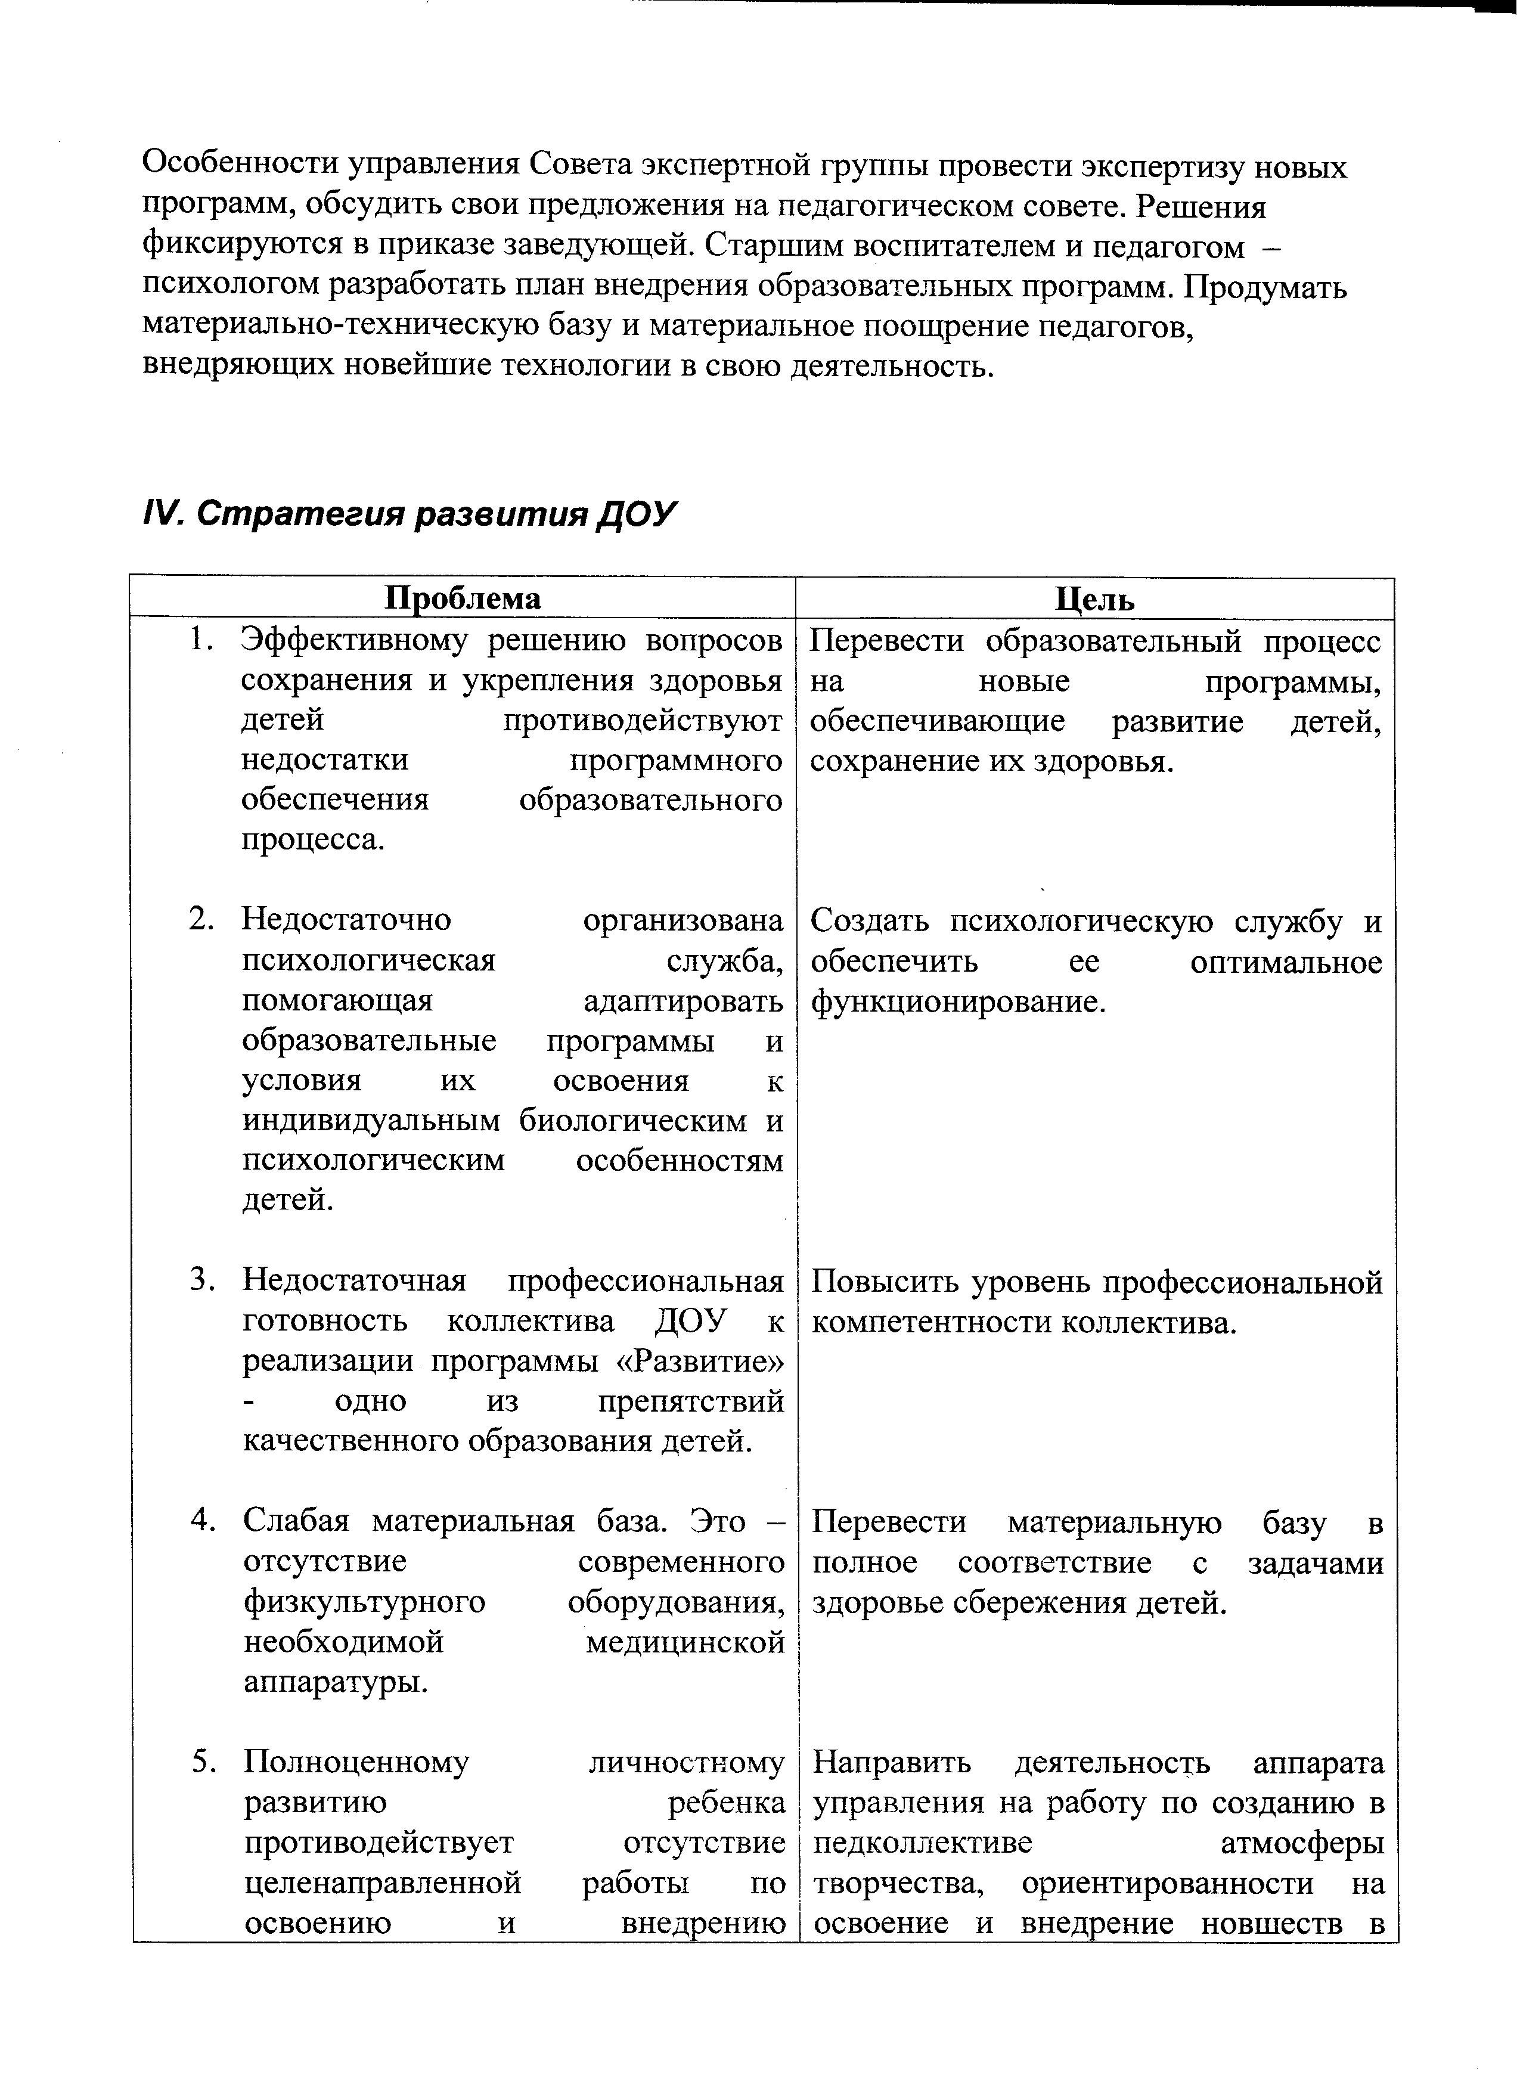

образовательной и здоровьесберегающей технологий, развивающих форм организации процесса обучения. | области технологических и организационных основ образовательного процесса.

Система мероприятий но реализации программы.

1. Провести теоретическую и методическую подготовку педагогов.
2. Разработать предметную среду, позволяющее детям успешно овладевать
программами.
3. Наличие группы педагогов внедряющих новые программы с отслеживанием
их результатов, определение места программ в образовательном процессе
ДОУ.
4. Внести изменения в сетку занятий с учетом вновь вводимых программ.
5. В реализацию образовательного процесса подключить родителей
воспитанников, социальную микросреду: начальную школу, краеведческий
музей, ДК «Заря», библиотеку, школу искусств.

Контроль за реализацией программ развития ДОУ.

1. Приведение предметно-развивающей среды в соответствие с новым
образовательным процессом, должно соответствовать требованиям
госстандарта.
2. Профилактические мероприятия по предупреждению заболеваний.
Заболеваемость детей в ДОУ не должна быть выше районных показателей.
3. Увеличение количества детей, осваивающих программу на высоком уровне.
4. Разработать карты обследования детей, профессиональной компетентности
педагогов, диагностический материал по работе педагогов с детьми и
родителями.

Контроль по реализации выполнения программы провести по следующим формам:

- Ведение протоколов информации.
- Распределение полномочий сотрудников по сбору информации.
- Своевременная переработка информации.
- Гласность контроля.
1. Провести ремонт кровли здания.
2. Замена линолеума в группах.
3. Реконструкция пола на веранде детской площадки «Ягодка».
4. Замена кровли на веранде детской площадки «Одуванчик».
5. Замена оконных блоков в группе «Василек».
6. Косметический ремонт кухонного помещения.
7. Ремонт системы электрического освещения в д/с.
8 Установка АПС.
9. Оснащение оборудованием спортивной площадки.
10.Приобрести для экологического кабинета необходимого материала
для экспериментальной деятельности.
11.Замена цветочных горшков.

